**日期类型如何传参**

1.日期类型属性如何传参

1)基本属性，扩展属性支持时间戳和标准时间格式

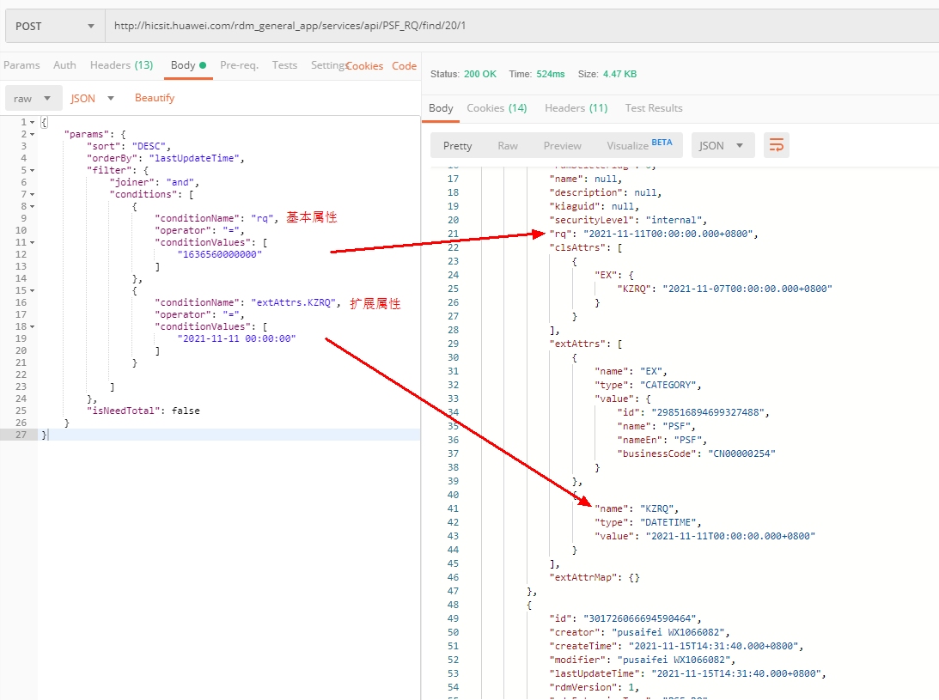

2)分类属性在创建时传入时间戳就只能用时间戳查询，传入时区只能用时区查询

注：分类属性不支持用标准时间格式创建

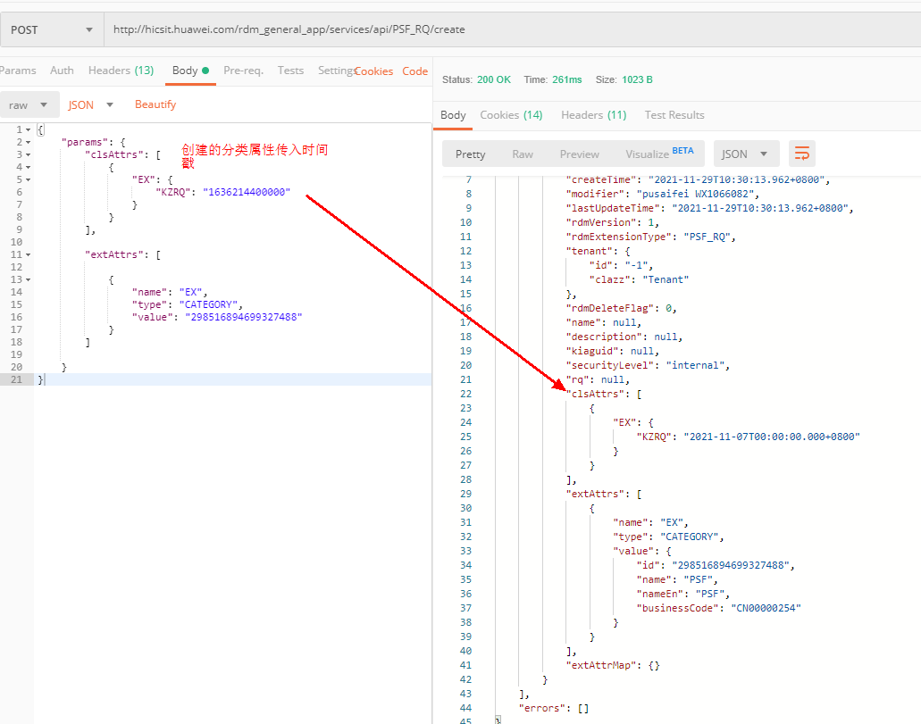

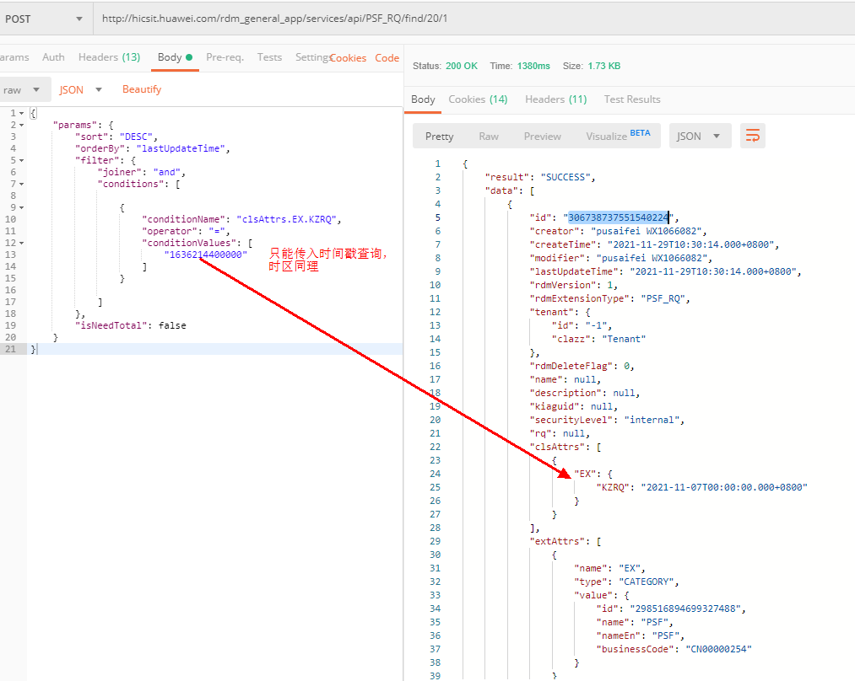

2.时区和标准时间格式如何转换为时间戳

new Date().getTime()

1629192930835//当前时间下的时间戳

new Date(1628323359193 )

Sat Aug 07 2021 16:02:39 GMT+0800//时间戳转换为时区

new Date("2021-08-18T09:04:43.000+0800").getTime()

1629248683000//时区转换为时间戳

new Date("2021-08-18 09:04:43").getTime()

1629248683000//标准时间格式转换为时间戳

